**Matrix keyboard**

-Manual-

ผู้จัดทำ (Group 4)

1. นายธนกฤต ขำสุวรรณ์ 61070507208
2. นางสาวธันย์ชนก ประสูตร์แสงจันทร์ 61070507211
3. นายธนากร จรูญวัน 61070507229
4. นางสาวศศิกานต์ อังคณากร 61070507233
5. นางสาวฐิติรัตน์ สุวิสุทธิ์ 61070507236

1. What is a Matrix keyboard?

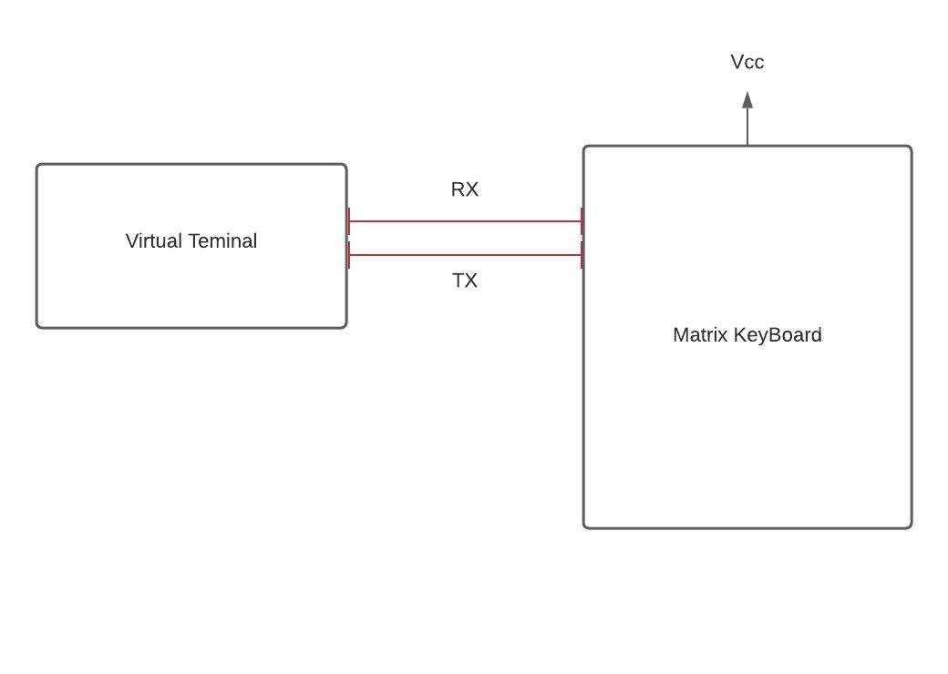

Matrix keyboard เป็นคีย์บอร์ดจำลองที่มีขนาด 4 x 4 แต่ละปุ่มจะเป็น ปุ่ม A ถึง P ซึ่งการกดปุ่มในแต่ละครั้งจะมีไฟแสดงสถานะการกดปุ่ม และไฟจำลองการเป็นคีย์บอร์ดที่มีไฟ ซึ่งสามารถปรับความสว่างของไฟได้ 3 ระดับ โดยคีย์บอร์ดตัวนี้สามารถนำไปเชื่อมต่อกับหน้าจอ หรือส่วนแสดงผลหน้าจอที่ใช้ UART Protocol ในการเชื่อมต่อได้

1. Component of the Matrix keyboard

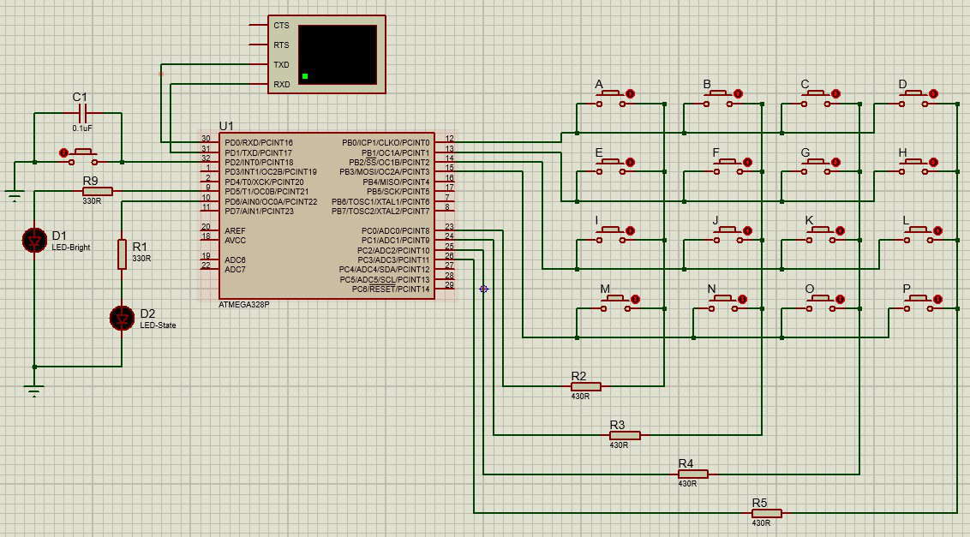

1.ปุ่มสำหรับเป็น keyboard และ เปิด/ปิดไฟ 17 ปุ่ม

2. LED 2 ดวง

3. ATmega238P 1 ตัว

4. Resistor (330 Ω) 6 ตัว

5.Capacitor(0.1 µF) 1 ตัว

1. What are the features of the keyboard?

|  |  |
| --- | --- |
| The symbol | feature |
| = | เช็คสถานะของปุ่มว่าถูกกดอยู่หรือไม่ |
| ? | แสดงตัวอักษรย้อนหลัง 16 ค่า |
| 0 | เปิดไฟ |
| 1 | ไฟติดระดับที่1 |
| 2 | ไฟติดระดับที่2 |
| 3 | ไฟติดระดับที่3 |

ข้อจำกัดของ Matrix keyboard นี้คือในขณะที่พิมพ์ “ = ”(เครื่องหมายเท่ากับ) ใน Visual Terminal เพื่อเช็คสถานะของปุ่ม จะไม่สามารถกดปุ่มหรี่แสงไฟ LED เพื่อปรับระดับแสง LED Bright ได้

1. How does it work?

4.1 สิ่งที่เราส่งเมื่อกดปุ่ม

|  |  |
| --- | --- |
| Button pressed | Sent character on serial port (ASCII) |
| A | 65 |
| B | 66 |
| C | 67 |
| D | 68 |
| E | 69 |
| F | 70 |
| G | 71 |
| H | 72 |
| I | 73 |
| J | 74 |
| K | 75 |
| L | 76 |
| M | 77 |
| N | 78 |
| O | 79 |
| P | 80 |
| LED | None |

ทุกครั้งที่กดปุ่มมันจะส่งค่าไปที่ TX และจะแสดงค่าบน Visual Terminal ในขณะที่กดปุ่ม LED จะกระพริบทุกครั้ง เพื่อแสองว่าปุ่มนั้นถูกกด

4.2 หลักการทำงาน

เมื่อเราเชื่อมต่อ Matrix keyboard เข้ากับหน้าจอด้วย RX TX

การทำงานของคีย์บอร์ด

ส่งกระแส output ผ่าน ATmega 328P เข้าไปให้คีย์บอร์ดแต่ละrow และต่อ output กระแสออกจากปุ่มเป็น Col

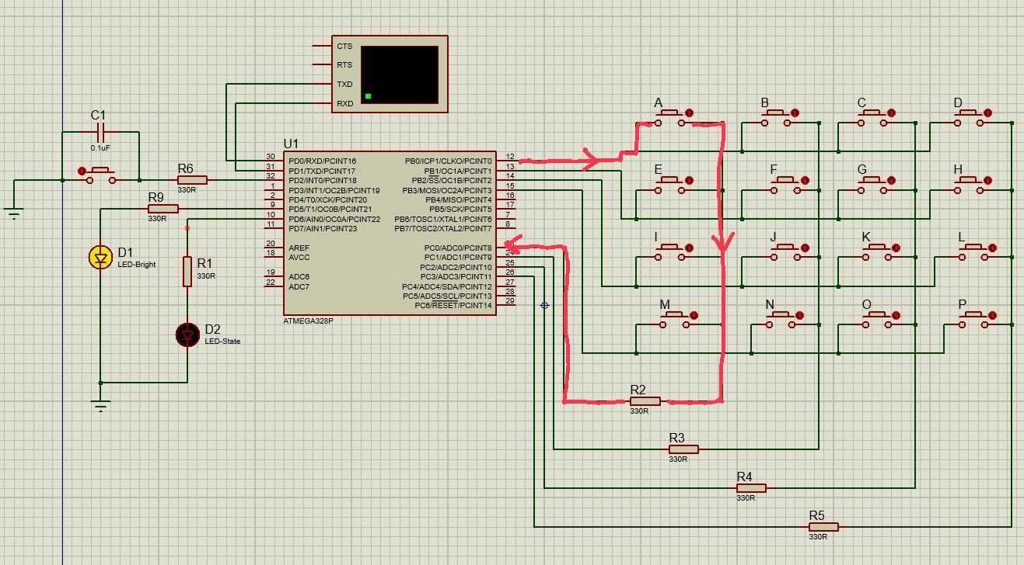

ซึ่งการที่เราทำแบบนี้เป็นการจำลองการส่งค่าแบบ 8 Bits คือ ถ้าเรากด A สายไฟที่มีการเปลี่ยนแปลงหรือครบวงจร คือ PB0 -> PC0 จะได้ค่าเป็น 11101110 และเราก็สามารถ Assign ค่าได้โดยใช้เป็นรหัส ASCii

ตารางการจับปุ่มแต่ละปุ่ม

|  |  |  |  |  |  |  |  |
| --- | --- | --- | --- | --- | --- | --- | --- |
| PC3 | PC2 | PC1 | PC0 | PB3 | PB2 | PB1 | PB0 |

ตัวอย่างการ assign

if(press == 0b11101110) {

value = 65;

received_char = 65;

button(65);

}

ใส่ไว้ที่ค่า value เพื่อให้จดจำสถานะของ ปุ่มนั้นๆ ได้ ใส่ received_char เพื่อบอกว่าเรากำลัง read ตัวอะไรอยู่และใส่ button() เพื่อไปแสดงค่าและนำไปใช้กระทำสิ่งต่างๆ จากนั้นก็ทำเช่นเดียวกันกับตัวอื่นๆ

หลักการทำงานของไฟ Backlight

จะใช้ PWM Protocol ในการเพิ่มลดไฟ โดยในที่นี้เราจะสามารถเพิ่มลดไฟได้ 2 วิธีคือสั่งจาก หน้าจอ และสั่งจากปุ่ม

หลักการทำงานของไฟแสดงสถานะการกดปุ่ม

เมื่อมี input เกิดขึ้น จะมีการจับกระแสหรือ value ของมันและทำเป็นไฟหระพริบ

การรับคำสั่งจาก UART

เราจะรับค่า ASCii มาจาก terminal และ ผ่าน RX และไปเข้าฟังก์ชัน interrupt และ check เงื่อนไข และเข้าไปทำงานในแต่ละฟังก์ชันที่ถูก assign โดยใช้ Boud rate 9,600 bps (ubrr0 = 103)

5.Demo

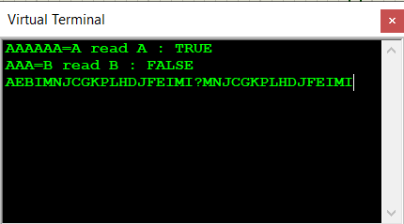

จากรูปจะเห็นได้ว่าในหน้า Visual Terminal เมื่อผู้ใช้งานพิมตัวอักษร A แล้วกดปุ่ม = จะเป็นการเช็คสถานะว่าตัวอักษร A ถูกกดอยู่หรือไม่ ถ้าปุ่มถูกกดอยู่จะขึ้นข้อความว่า True แต่ถ้ากดปุ่มไม่ได้ถูกกดอยู่จะขึ้นว่า false และอีกฟังก์ชั้นต่อมาคือเมื่อผู้ใช้งานกดปุ่ม ? จะเป็นการแสดงตัวอักษรย้อนหลัง 16 ตัวที่ผู้ใช้ได้พิมพ์เข้าไป

6. The PCB

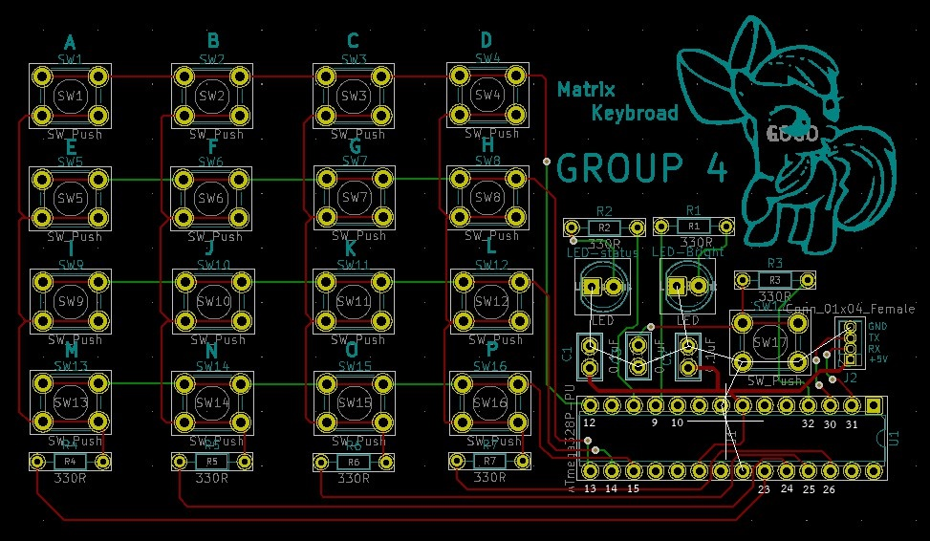

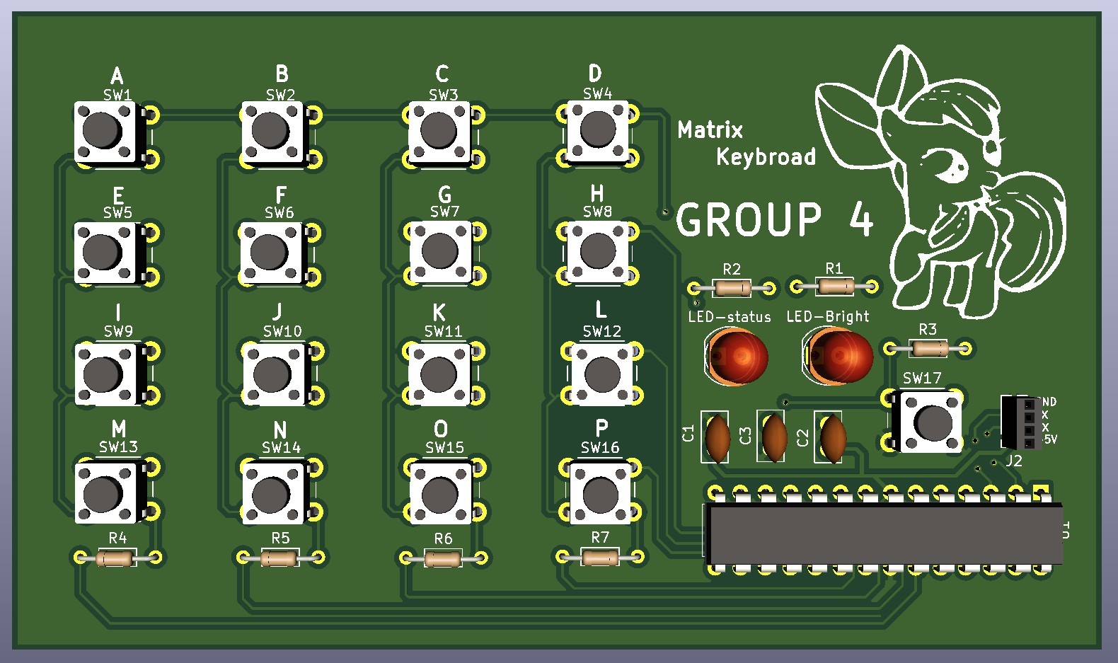

|  |  |
| --- | --- |
| Pin No. | Description |
| 30-31 | RX TX |
| 32 | ปุ่มสำหรับเปิดและหรี่ไฟ |
| 9-10 | LED-Bright และ LED-State |
| 12-15, 23-26 | ปุ่มสำหรับเป็น Keyboard (A-P) |

Reference:

* ATmega328P Automotive Datasheet
* <https://circuitdigest.com/microcontroller-projects/keypad-interfacing-with-avr-atmega32>
* <https://www.geeksforgeeks.org/array-implementation-of-queue-simple/>